复习内容 | ATP和酶
考纲考情——知考向
最新考纲 | 酶在代谢中的作用(B) ATP在能量代谢中的作用(B)  实验：探究影响酶活性的因素(c)
近三年考情 | 2016年T8(2分)；2015年T7(2分)
核心素养——提考能
生命观念 | 比较酶、激素等物质的异同，建立辩证统一和普遍联系的观念
科学思维 | 与酶有关的曲线分析
科学探究 | 与酶有关的实验设计与分析
社会责任 | 分析酶在生产、生活中的应用实例，让学生关注科学、技术和社会发展
学情分析 | 近几年高考对酶相关实验的考查力度有加大的趋势。命题多通过实验描述及给出的图表信息考查学生对实验的分析评价能力或探究能力，综合性强，考生易丢分，应高度重视。
教 学 过 程 |  | 备 注
第一课时  考点一 生命活动的能量“通货”——ATP  〖核心知识回顾〗  1.功能：ATP是生命活动的直接能源物质  注：生命活动的主要的能源物质是糖类（葡萄糖）；  生命活动的储备能源物质是脂肪。  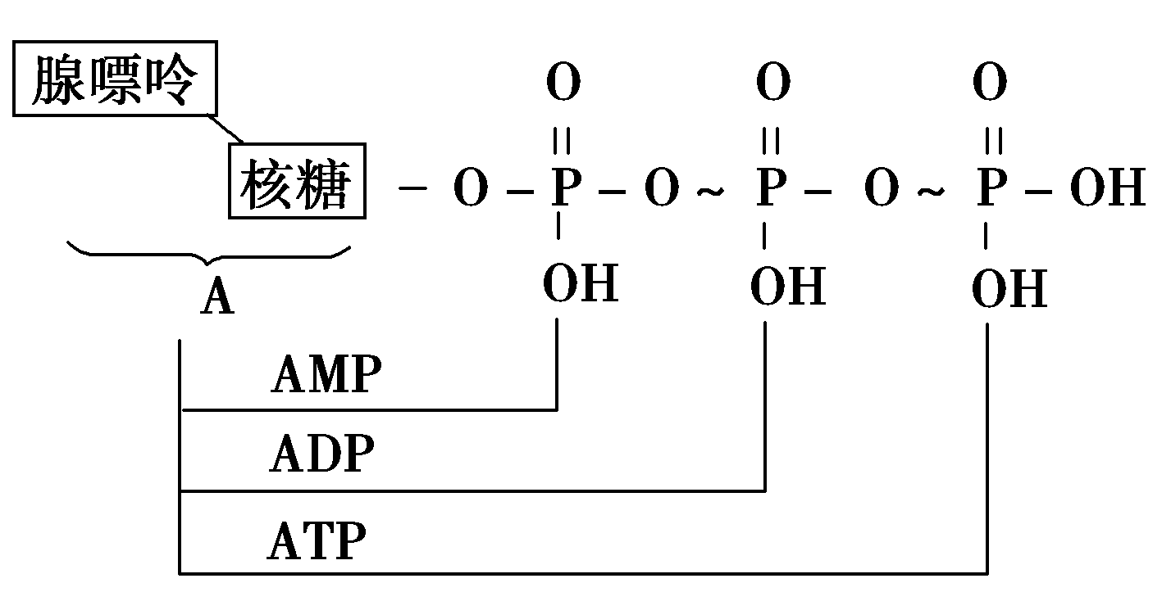  生命活动的根本能量来源是太阳能。  2.ATP的结构简析：组成元素：C、H、O、N、P。  (1)名称：三磷酸腺苷；简称ATP  (2)各字母代表的含义：A——腺苷(腺嘌呤＋核糖)；P——磷酸基团；～——高能磷酸键。  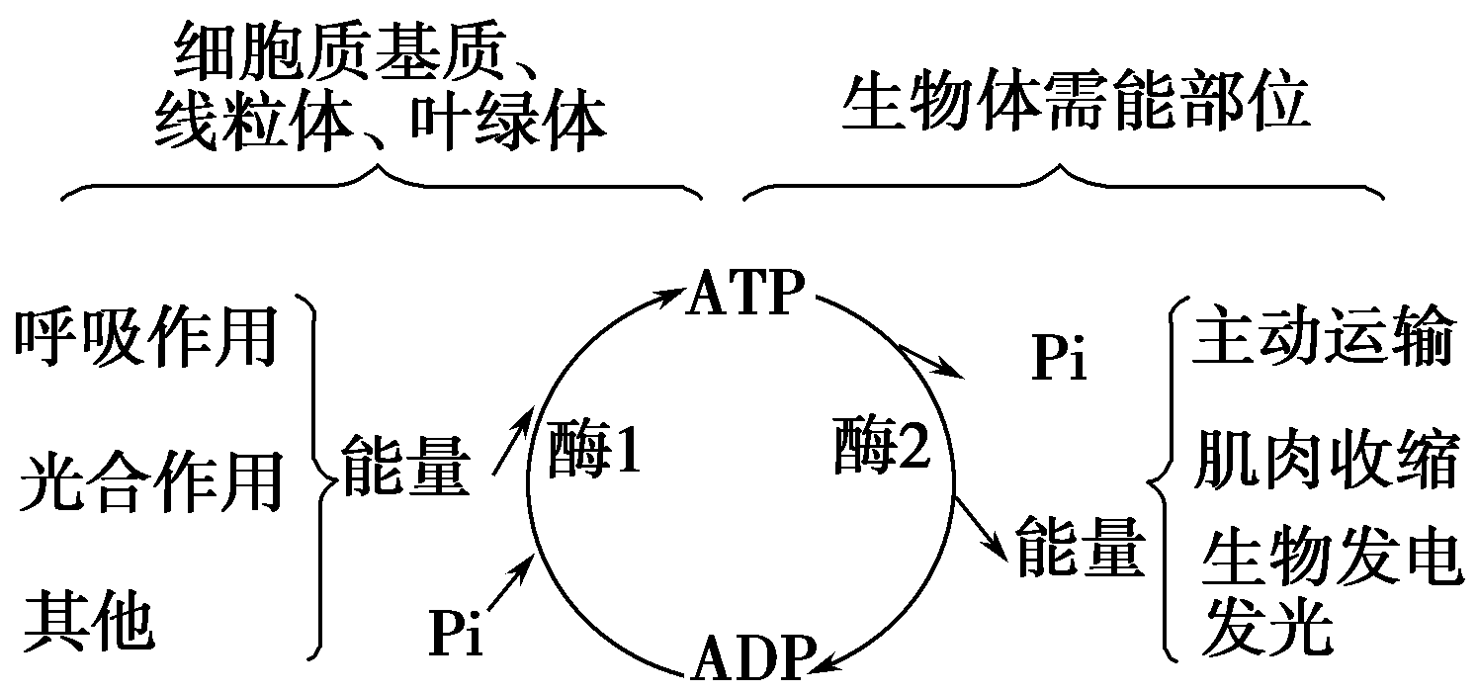  (3)结构简式：A—P～P～P(远离腺苷A的那个高能磷酸键容易断裂，也容易形成)。  3.ATP的形成途径及ATP与ADP的相互转化  注意 酶1、酶2不同：酶1——合成酶，酶2——水解酶。  (1)ATP在生物体内含量少，但转化十分迅速，从而使细胞中的ATP总是处于一种动态平衡中。  (2)ATP与ADP的相互转化不是可逆反应。因为转化过程中的所需酶、能量的来源和去路和反应场所都不完全相同。但是物质是可循环利用的。  (3)ATP的形成需要满足4个条件：2种原料(ADP和Pi)、能量和酶。另外合成ATP的过程中有水生成。  〖高考角度全练〗  1.(2016·海南高考)下列有关植物细胞能量代谢的叙述,正确的是 ( )  A.含有两个高能磷酸键的ATP是DNA的基本组成单位之一  B.加入呼吸抑制剂可使细胞中ADP生成减少,ATP生成增加  C.无氧条件下,丙酮酸转变为酒精的过程中伴随有ATP的合成  D.光下叶肉细胞的细胞质基质、线粒体和叶绿体中都有ATP合成  【解析】选D。本题主要考查ATP的分子结构、ATP的合成与细胞呼吸及光合作用的关系。A项,DNA的基本结构单位是脱氧核苷酸,只含有一个磷酸基团,故错误。B项,加入呼吸抑制剂可使细胞中ATP生成减少,ADP生成增加,故错误。C项,无氧呼吸第一阶段葡萄糖分解为丙酮酸和[H],产生ATP,丙酮酸转变为酒精的过程中没有ATP的合成,故错误。D项,光下叶肉细胞可在细胞质基质、线粒体中进行细胞呼吸,也可在叶绿体中进行光合作用,它们都有ATP合成,故正确。  【归纳】对ATP认识上的三个易误点  1.误认为ATP与ADP的相互转化是可逆反应。  ATP与ADP的相互转化过程中,物质可重复利用,但能量不可循环利用。  2.误认为ATP转化为ADP不消耗水。  ATP转化为ADP又称为“ATP的水解反应”,这一过程需要酶的催化,同时也需要消耗水。  3.误认为细胞中含有大量ATP。  生命活动需要消耗大量能量,但细胞中ATP含量很少。只要具备一定条件,生物体就可不断合成ATP,满足生物体的需要。  2.(2014·江苏高考)下列生命活动中不需要ATP提供能量的是 ( )  A.叶肉细胞合成的糖运输到果实  B.吞噬细胞吞噬病原体的过程  C.淀粉酶催化淀粉水解为葡萄糖  D.细胞中由氨基酸合成新的肽链  【解析】选C。本题考查物质运输、物质的合成和分解对能量的利用特点。叶肉细胞合成的糖运输到果实是主动运输的过程;吞噬细胞吞噬病原体的过程属于胞吞。主动运输、胞吞、肽链的合成都需要消耗ATP提供的能量,淀粉酶催化淀粉水解为葡萄糖不需要消耗ATP提供的能量。  第二课时  考点二 酶的本质、作用与特性  〖核心知识回顾〗  1、酶的本质及生理功能：活细胞产生的具有生物催化作用的有机物，绝大多数酶是蛋白质，少数酶是RNA，酶具有高效性的机理是其能够显著降低反应活化能，缩短反应达到平衡点的时间，并使细胞代谢在温和条件下快速进行.  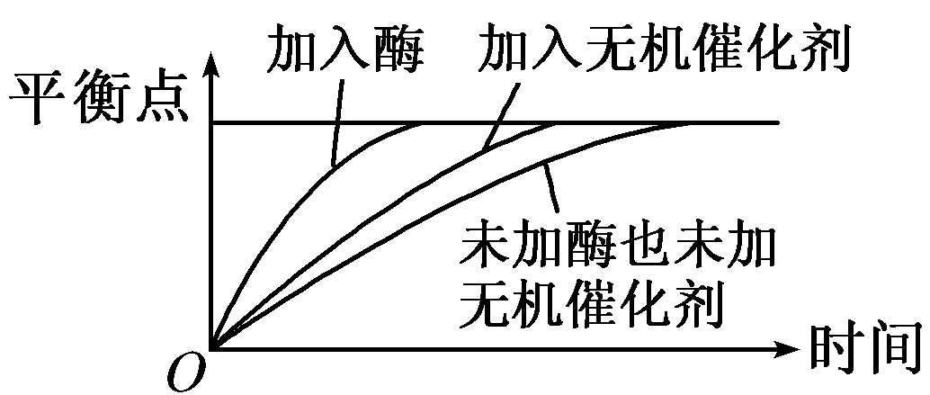  2、表示酶高效性的曲线  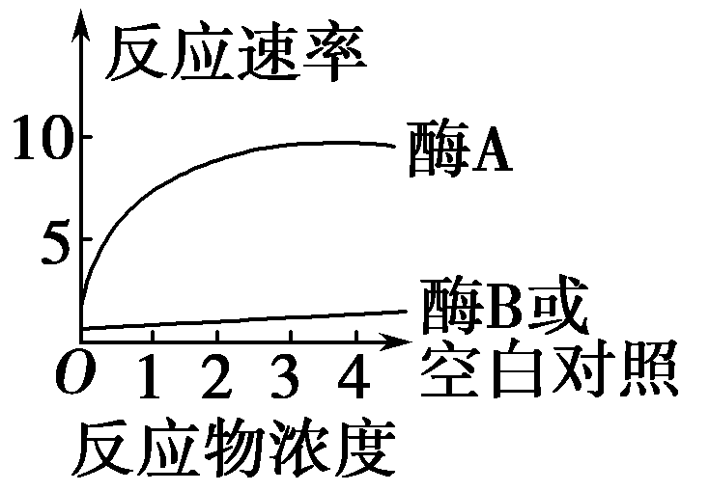  (1)催化剂可加快化学反应速率，与无机催化剂相比，酶的催化效率更高。  (2)酶只能缩短达到化学平衡所需时间，不改变化学反应的平衡点。  (3)酶只能催化自然条件下能发生的化学反应。  3、表示酶专一性的曲线  加入酶B的反应速率与无酶A或空白对照条件下的反应速率相同，而加入酶A的反应速率随反应物浓度增大明显加快，说明酶B对此反应无催化作用。进而说明酶具有专一性。  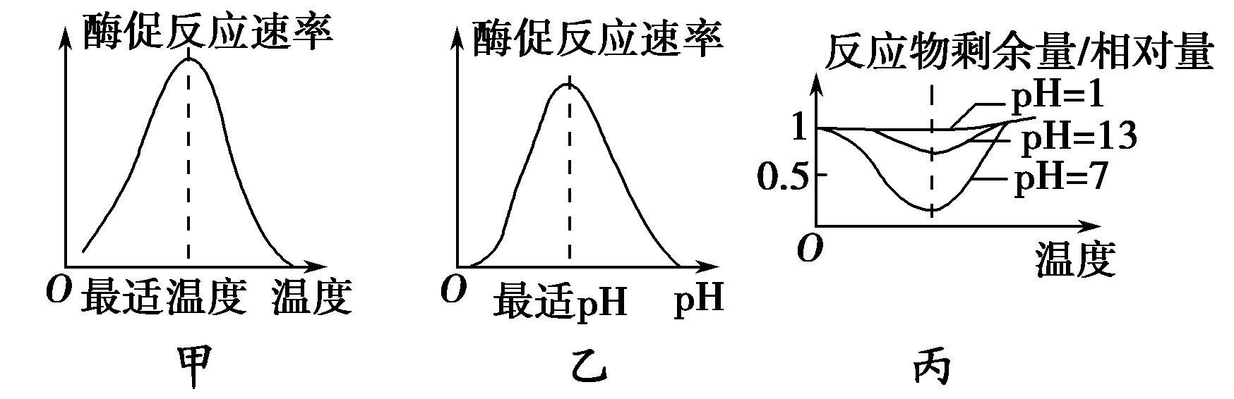  4、影响酶活性的曲线  (1)甲、乙曲线表明：  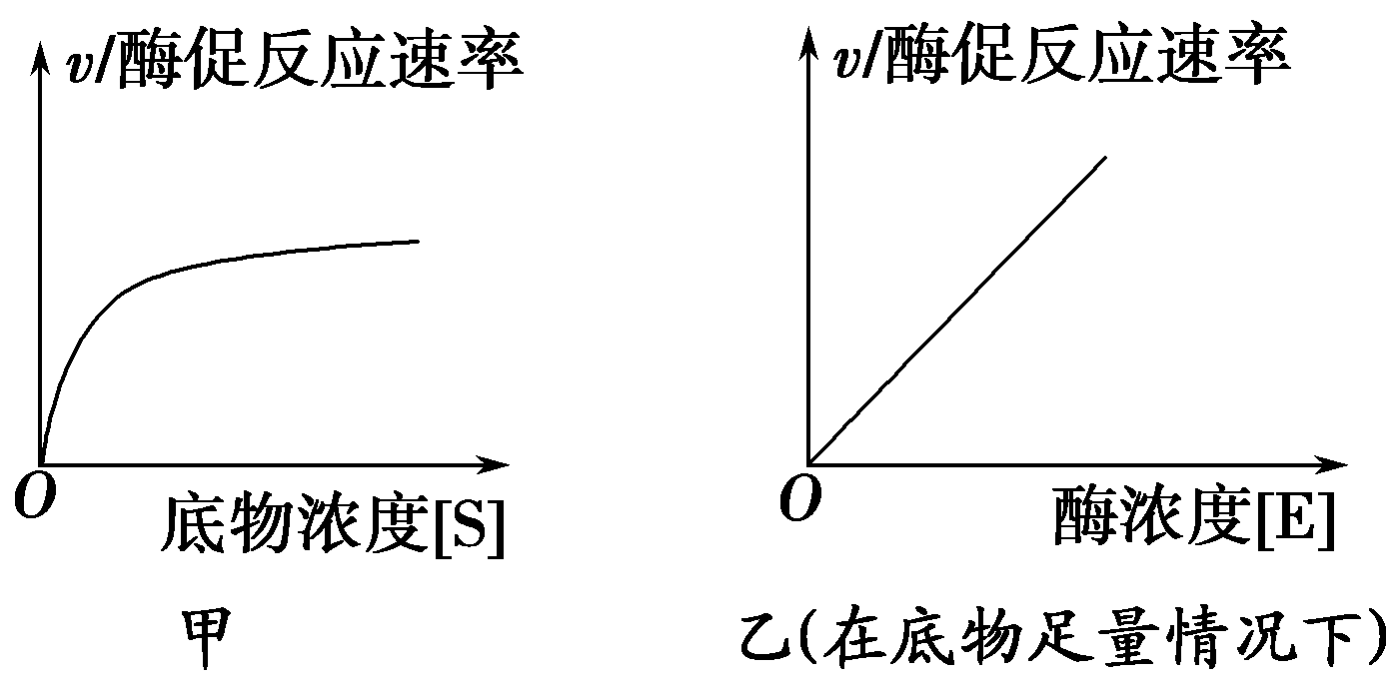  ①在一定温度(pH)范围内，随温度(pH)的升高，酶  的催化作用增强，超过这一范围，酶的催化作用逐渐减弱。  ②过酸、过碱、高温都会使酶失活，而低温只是抑制酶的活性，酶分子结构未被破坏，温度升高可恢复活性。  (2)从丙图可以看出：反应溶液pH的变化不影响酶作用的最适温度。  5、底物浓度和酶浓度对酶促反应的影响  (1)在其他条件适宜，酶量一定的条件下，酶促反应速率随底物浓度增加而加快，但当底物达到一定浓度后，受酶数量和酶活性限制，酶促反应速率不再增加。  (2)在底物充足，其他条件适宜的条件下，酶促反应速率与酶浓度成正比。  〖高考角度全练〗  1.(2017·南通联考)下列有关酶的叙述,正确的是 ( )  A.酶催化化学反应的种类与其空间结构有关  B.酶分子是在基因的指导下在核糖体上合成的  C.经高温处理的蛋白酶,加入双缩脲试剂后不会出现紫色  D.酶与无机催化剂都通过提高化学反应的活化能来起催化作用  【解析】选A。酶催化化学反应的种类与其空间结构有关,A正确;酶的本质是蛋白质或RNA,其中蛋白质是在核糖体上合成的,而RNA的合成场所不是核糖体,B错误;蛋白酶经过高温处理后,其空间结构被破坏,但肽键没有断裂,因此加入双缩脲试剂后仍会出现紫色,C错误;酶和无机催化剂都通过降低化学反应的活化能来起催化作用,D错误。  2.(2017·洛阳模拟)关于探究酶特性的实验叙述中,最恰当的是 ( )  A.若探究pH对酶活性的影响,可选择可溶性淀粉溶液为底物  B.若探究过氧化氢酶的高效性,可选择无机催化剂作为对照  C.若探究温度对淀粉酶活性的影响,可选择斐林试剂对实验结果进行检测  D.若用淀粉、蔗糖和淀粉酶来探究酶的专一性,可用碘液对实验结果进行检测  【解析】选B。探究pH对酶活性的影响时,不能选择可溶性淀粉溶液为底物,因为淀粉在酸性条件下也会发生水解反应,A项错误;分解过氧化氢时,过氧化氢酶比无机催化剂(FeCl₃溶液)分解的速率快,可证明酶具有高效性,B项正确;若探究温度对淀粉酶活性的影响,可选择碘液检测,根据颜色的深浅来判断酶的活性,不能用斐林试剂,因为它需要水浴加热,改变温度条件,C项错误;若用淀粉、蔗糖和淀粉酶来探究酶的专一性,不能用碘液检测实验结果,因为碘液不能检测蔗糖的分解,应用斐林试剂检测,D项错误。  第三课时  考点三 探究影响酶活性的因素  〖核心知识回顾〗  1.实验原理:  (1)酶活性:在酶促反应中,酶的催化效率称为酶活性。  (2)温度对酶活性的影响。  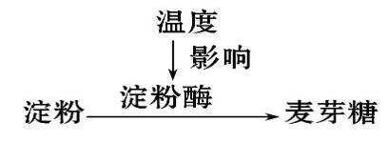  ①反应原理:  ②鉴定原理:滴加碘液,根据淀粉遇碘变蓝色及蓝色的深浅来判断酶的活性。  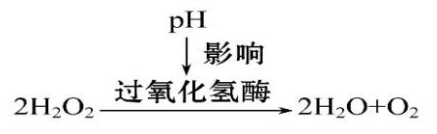  (3)pH对酶活性的影响。  ①反应原理:  ②鉴定原理:可用点燃的卫生香燃烧的情况来检验O₂产生量的多少。  2.实验步骤及结论:  (1)温度对酶活性的影响  (2)pH对酶活性的影响  【归纳】  酶活性实验探究中的“三宜”“四不宜”  1.若底物选择淀粉和蔗糖,用淀粉酶来验证酶的专一性时,检测底物是否被分解的试剂“宜”选用斐林试剂,“不宜”选用碘液,因为碘液无法检测蔗糖是否被分解。  2.若选择淀粉和淀粉酶探究酶的最适温度,检测底物被分解的试剂“宜”选用碘液,“不宜”选用斐林试剂,因为用斐林试剂鉴定时需水浴加热,而该实验中需严格控制温度。  3.在探究酶的最适温度的实验中,“不宜”选择过氧化氢(H₂O₂)和过氧化氢酶作实验材料,因为过氧化氢(H₂O₂)在常温常压时就能分解,加热的条件下分解会加快,从而影响实验结果。  4.在探究pH对酶活性的影响时,“宜”保证酶的最适温度(排除温度干扰),且将酶溶液的pH调至实验要求的pH后再让反应物与底物接触,“不宜”在未达到预设pH前,让反应物与酶接触。  〖高考角度全练〗  1.(2016·全国卷Ⅰ)若除酶外所有试剂已预保温,则在测定酶活力的实验中,下列操作顺序合理的是 ( )  A.加入酶→加入底物→加入缓冲液→保温并计时→一段时间后检测产物的量  B.加入底物→加入酶→计时→加入缓冲液→保温→一段时间后检测产物的量  C.加入缓冲液→加入底物→加入酶→保温并计时→一段时间后检测产物的量  D.加入底物→计时→加入酶→加入缓冲液→保温→一段时间后检测产物的量  【解析】选C。本题主要考查酶活力的检测方法。在检测酶活力的实验中,除酶本身外其余条件应保持适宜,即无关变量不能影响酶活力。在该实验中pH为无关变量,为了排除pH的干扰,应在酶和底物混合之前加入缓冲液,为酶促反应提供稳定的pH,故C项正确。  2.(多选)(2017·淮安联考)下列三图是探究影响过氧化氢酶催化H2O2分解相关特点的实验结果。有关叙述正确的是 ( )  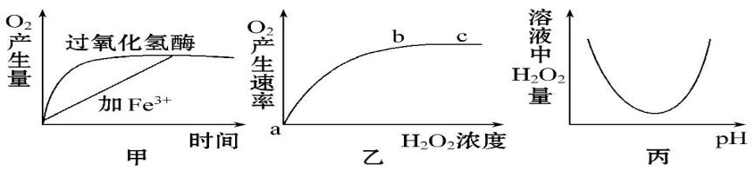  A.图甲可以得出过氧化氢酶具有高效性  B.图乙bc段产生的原因可能是过氧化氢酶浓度有限  C.图丙可以得出pH越小或越大酶活性越高  D.三个实验中的自变量依次为催化剂种类、H₂O₂浓度、pH |  | (1)ATP与DNA在结构上的区别,DNA与RNA的基本单位不同。  (2)细胞无氧呼吸与有氧呼吸过程都会产生ATP,但场所不完全相同。  (1)题干关键词:“不需要ATP提供能量”。  (2)关键知识:糖的运输属于主动运输;淀粉水解只需要酶的催化,不需要能量  (1)关键词:酶活力(即酶活性)、缓冲液(调节酸碱度)、底物(参与生化反应)。  (2)解题关键:明确实验的基本原则——单一变量原则。
   | 正确说法 | 错误说法
  来源 | 生物体内合成 | 有的来源于食物×
  产生场所 | 凡是活细胞都能产生(不考虑人的成熟红细胞) | 具有分泌功能的细胞才能产生×
  化学本质 | 有机物(或多数是蛋白质，少数为RNA) | 蛋白质×
  作用场所 | 既可在细胞内，也可在细胞外、体外发挥作用 | 只在细胞内起催化作用
  作用条件 | 酶的作用条件较温和，当酶处于高温、低温、过酸、过碱环境时，酶的催化效率可能会低于无机催化剂 | 高温、低温、过酸、过碱时，酶都会变性失活×
  作用 | 酶只起催化作用 | 酶具有调节、催化等多种功能×
〖课堂总结、点评〗
细胞中几乎所有的化学反应都是由酶来催化的，酶对化学反应催化效率称为酶的活性。温度 和PH值偏高或偏低，酶活性都会明显降低。在最适宜的温度和PH值条件下，酶的活性最高。过酸、过碱或温度过高，酶的空间结构遭到破坏，能使蛋白质变性失活，低温使酶活性降低，但酶的空间结构保持稳定，在适宜的温度条件下酶的活性可以恢复。

〖板书设计〗
考点一 生命活动的能量“通货”——ATP
考点二 酶的本质、作用与特性
考点三 探究影响酶活性的因素
归纳 不同酸碱度对酶的活性和结构的影响
归纳 不同酸碱度对酶的活性和结构的影响
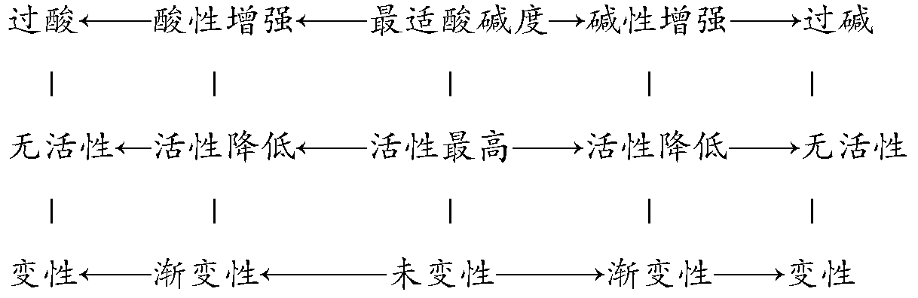
〖作业〗《创新设计》“课时作业”。
〖教学反思〗
1.ADP与ATP之间可以快速相互转变
2.ATP在细胞内的含量处于动态平衡状态 细胞内ATP浓度变化不大，部分ATP末端磷酸基团带上了放射性标记，说明这是重新合成的，同时也说明原有ATP部分被分解了
3.ATP考点近年命题频率较低，已有命题多与其他相关知识点融合起来考查。复习时注意ATP与其他知识的综合。

